Урок с применением рабочих листов

Конспект урока

по теме «Решение текстовых задач на движение»

Предмет: математика.
Класс: 5 класс.
Тема урока: «Решение текстовых задач на движение»
Продолжительность урока: 40 минут.
Цель урока: сформировать у учащихся умение решать различные типы задач на движение
Тип: урок изучения и первичного закрепления новых знаний.

Формирование УУД:
- Познавательные: умение работать с текстом, ставить цели, отвечать на вопросы. Уметь находить расстояние, скорость, время. Понимать термины «скорость сближения», «скорость удаления». Уметь решать простейшие задачи на движение в одном направлении и разных направлениях.
- Регулятивные: уметь определять и формулировать цель на уроке с помощью учителя, уметь оценивать правильность выполнения действий, уметь вносить необходимые коррективы в действие после его завершения.
- Коммуникативные: умение оформлять свои мысли в устной и письменной речи с учетом речевых ситуаций, отстаивать свою точку зрения, слушать друг друга при работе в парах.
Оборудование:
- Мультимедийный проектор;
- Презентация;
- Рабочие листы
Ход урока
I. Организационный момент.
Ну-ка, юный мой дружок,
Ты готов начать урок?
Всё в порядке на столе?
Есть порядок в голове?
Чтобы иметь знания,
Понадобятся терпенье и старание.
Доброе утро, ребята. Начинаем наш урок. И начнем мы его с проверки домашнего задания. Все внимание на экран.

II. Проверка домашнего задания. ( слайд презентации)
III. Мотивация к учебной деятельности.
-Учитель: Продолжить урок я хочу словами Софьи Ковалевской «У математиков существует свой язык - формулы». Ребята, ответьте мне, какое математическое понятие знакомо вам в данном высказывании.
Ученики: Формулы.
Учитель: Верно. А что называется формулой?
Ученики: Формула – это правило, записанное с помощью букв.
Учитель: Молодцы. Какие формулы вы уже знаете? Чтобы ответить на этот вопрос, вам нужно соединить части, которые находятся у вас на столах в формулы, выйти к доске, прикрепить эти части магнитиками, прочитать и назвать эту формулу. ( формулы разрезаны на 2 части и они находятся у разных учеников. Ребята находят свои половинки и соединяют их в формулы).
s = v · t (формула пути); v = s : t (формула скорости); t = s : v (формула времени)

Ребята, у вас на столах лежат рабочие листы. Возьмите рабочий лист № 1 «Гимнастика для ума» и поработайте с ним.
Рабочий лист № 1. «Гимнастика для ума». _________________________
имя

а)Решите устно задачки, ответы расположите в таблице и расшифруйте слово, которое будет являться частью темы нашего урока.

Мотоциклист проехал 180 км со скоростью 60 км/ч.Сколько времени он затратил на дорогу? | Велосипедисты ехали 2 часа со скоростью 15 км/ч и 3 часа со скоростью 10 км/ч.  Какое расстояние проехали велосипедисты? | Маша прошла расстояние 400 м за 5 минут. С какой скоростью шла Маша?
Какое расстояние проплывёт катер за 4 часа, если будет плыть со скоростью 50 км/ч | Расстояние между городами 360 км. Половину этого расстояния автобус проехал за 2 ч. С какой скоростью двигался автобус? | Туристы с легкой поклажей со скоростью 9 км/ч за 3 ч прошли 27 км. Сколько километров пройдут туристы с тяжёлой поклажей за то же время, если они будут идти со скоростью 7 км/ч?

3 | 60 | 200 | 21 | 90 | 80
и | а | з | ч | а | д
Ответ:

Учитель: Какое слово получилось? Верно, задачи. И чтобы узнать, какие мы будем решать на уроке задачи, вы отгадаете загадки, и узнаете вид этих задач.

Рабочий лист № 1. «Гимнастика для ума». ( продолжение)
б) Соотнесите ответ загадки с видом транспорта. Для этого в таблице под каждым числом впишите соответствующую букву.

1.Выезжаем на природу!  Будем изучать погоду!  Собираем карты, глобус  И садимся на… | А)
2.Железные избушки  Прицеплены друг к дружке.  Одна из них с трубой  Ведёт всех за собой. | Б)
3.Вот так транспорт, он живой!  По названью — гужевой.  Он возил в двадцатом веке  Дроги, сани и телеги. | В)
4.На море, в реках и озерах  Я плаваю, проворный, скорый,  Среди военных кораблей  Известен легкостью своей. | Г)

Ответ:
1. | 2. | 3. | 4.

Учитель: Итак, с каким видом задач мы сегодня будем работать? Молодцы, конечно, с задачами на движение. Сейчас нужно сформулировать цель нашего урока.
Ученики: Повторить и обобщить знания, полученные в начальной школе, по теме «Задачи на движение». Научиться решать различные виды задач на движение.
Учитель: В качестве эпиграфа на сегодняшний урок я взяла слова известного швейцарского математика Д. Пойа. «Если вы хотите научиться плавать, то смело входите в воду, а если хотите научиться решать задачи, то решайте их».

IV. Актуализация знаний.
Учитель: Ребята, возьмите рабочий лист № 2 и начните работать с ним. Подпишите рабочий лист и приступайте к выполнению задания.

Рабочий лист 2. « Прежде, чем решать задачи, _________________________
Сделай остановку. имя
Здесь подсказки на удачу,
чтоб задачи решал ты ловко».

Рассмотрите типы задач на движение. Пользуясь этими подсказками, выполни задания, реши задачи.
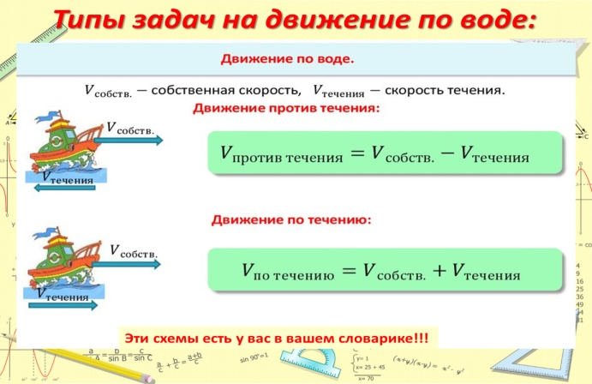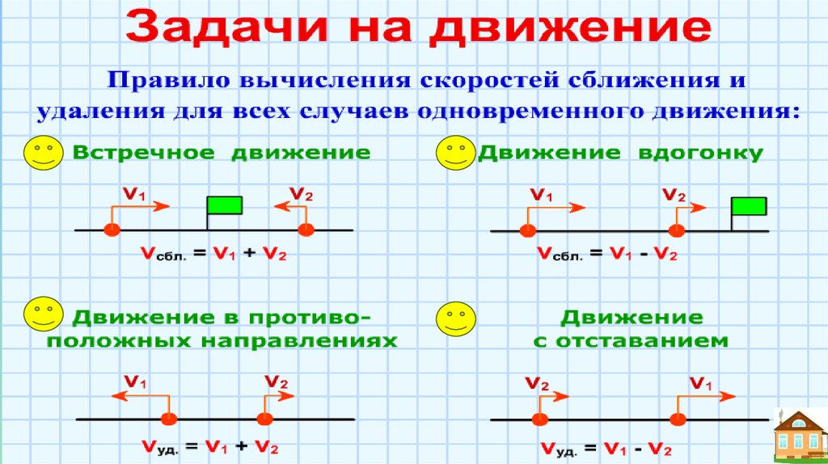

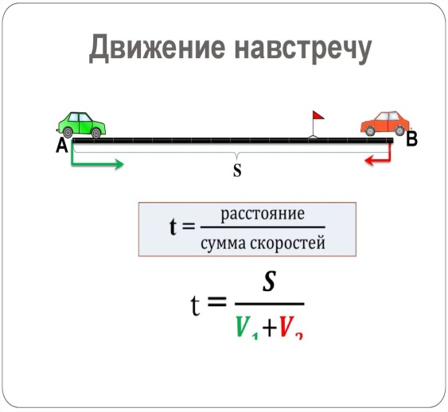

- Запишите номера выбранных утверждений без запятых и других дополнительных символов.

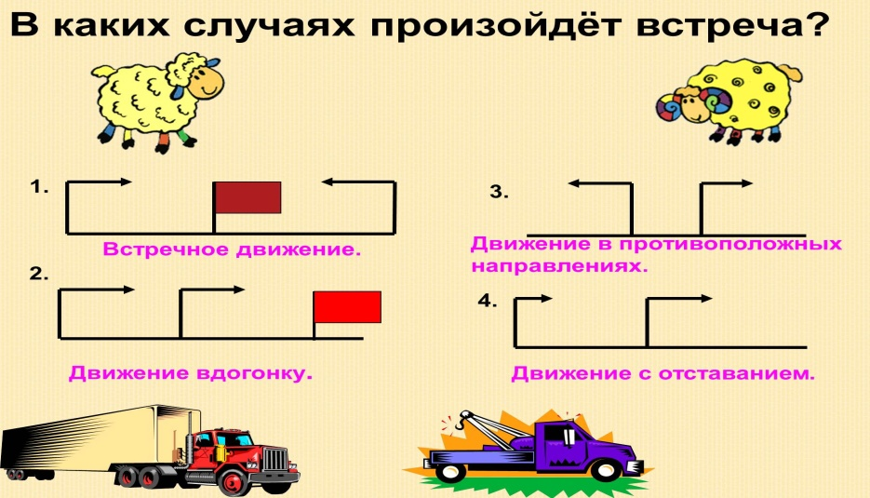

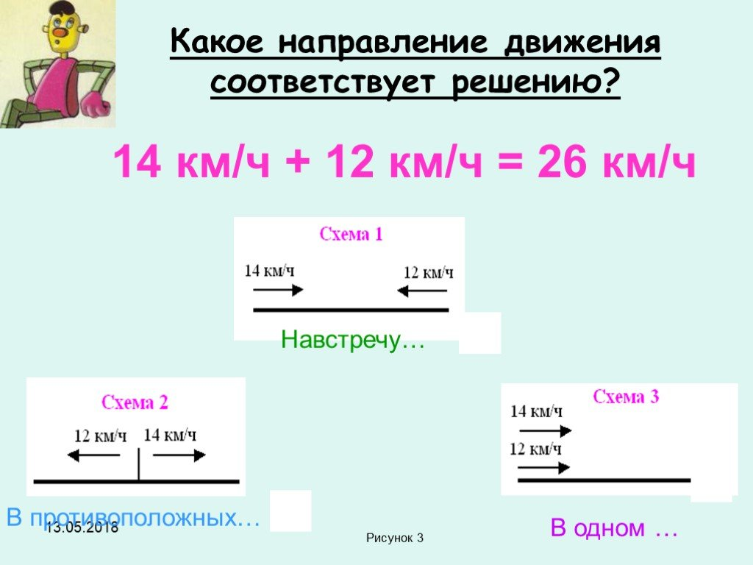

- Найди ошибку, исправь!

Скорость (v) | Время (t) | Расстояние (s) | Формула | Решение
12 км/ч | 3 ч | ? | s = v : t | 12 : 3 = 4 км
? | 4 мин | 160 м | v=s : t | 160 : 4 = 40 м/мин

ФИЗМИНУТКА

V. Первичное закрепление
- Решите задачи.

Рабочий лист 3. «Тише едешь – дальше будешь». _______________________
имя
Реши задачу по схеме. Вместо букв подставь числа и вычисли.
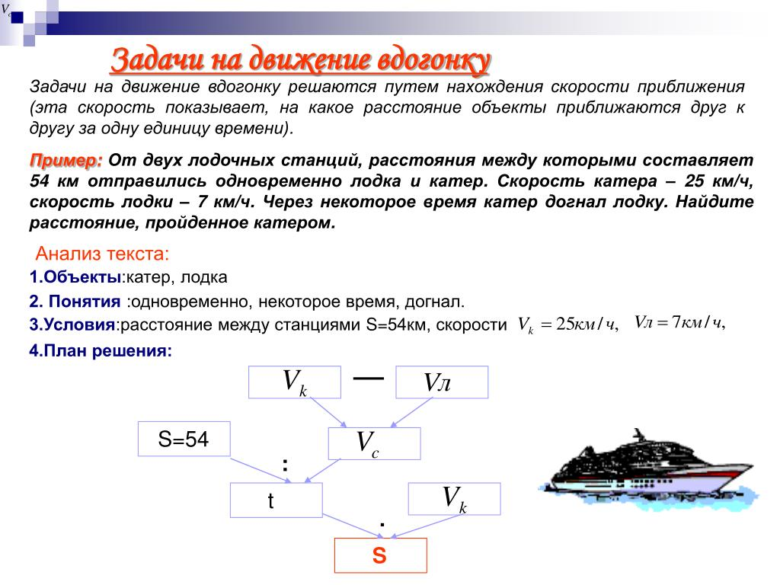

VI. Итог урока. Домашнее задание.

Рабочий лист 4.

«Ребята, давайте оценим урок!»
Заполним трассу нашего настроения.

Зелёная машина
У меня всё получалось, мне было всё понятно, всё понравилось.

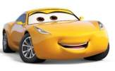

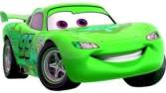

Жёлтая машина
У меня иногда возникали затруднения, всё понравилось.

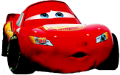

Красная машина
Мне было трудно решать задачи, у меня возникали затруднения.

В заключении хочу сказать:
Когда мы выходим на дорогу, мы тоже решаем задачи, связанные с движением, точнее, с его безопасностью. Главное, чтобы эти задачи были решены верно.
Часто от правильности решения этих задач зависит наша жизнь.

Спасибо за урок.

